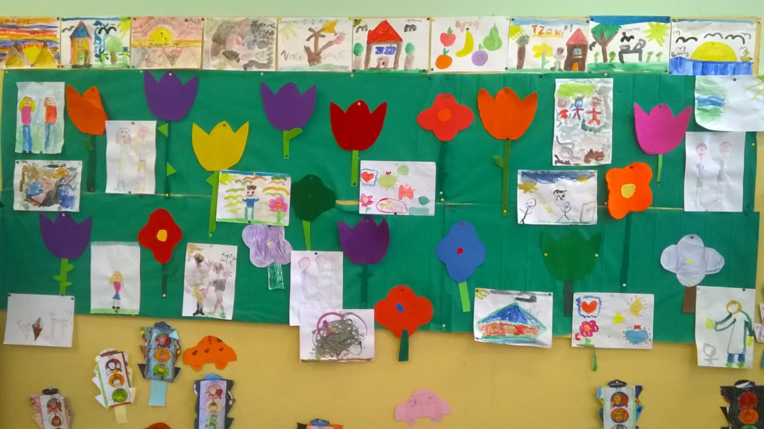

ΤΙΤΛΟΣ ΠΡΟΓΡΑΜΜΑΤΟΣ:
«Ο ΚΗΠΟΣ ΜΕ ΤΑ ΣΥΝΑΙΣΘΗΜΑΤΑ ΙΙ»
ΥΠΕΥΘΥΝΟΣ ΕΚΠΑΙΔΕΥΤΙΚΟΣ:
ΚΑΡΓΙΩΤΟΥ ΟΛΓΑ
ΣΧΟΛΙΚΟ ΕΤΟΣ: 2015-16
ΤΑΞΗ : Β TMHMA : 1

ΤΟ ΔΕΝΤΡΟ ΤΗΣ ΑΓΑΠΗΣ
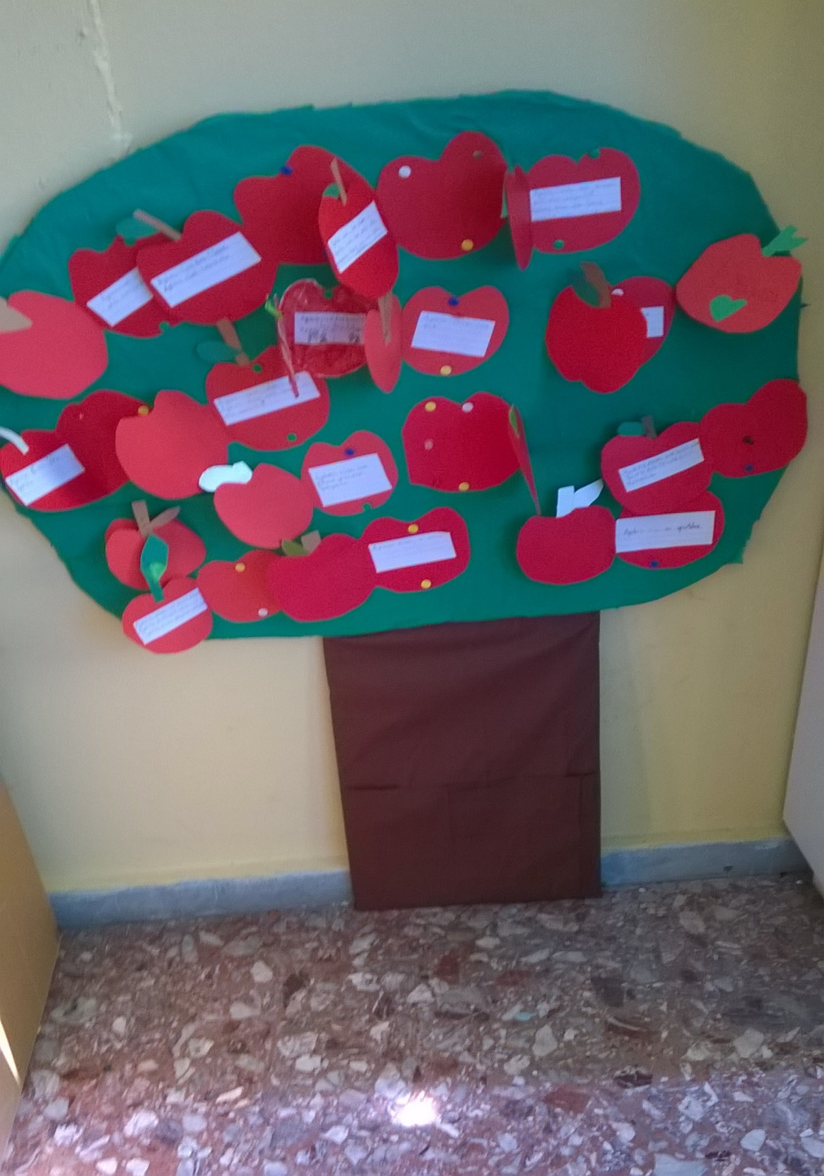

ΤΙ ΕΙΝΑI H AΓΑΠΗ;

ΤΟ ΣΠΙΤΑΚΙ ΤΩΝ ΣΥΝΑΙΣΘΗΜΑΤΩΝ

